Apartado 1: Introducción
- Haz una descripción breve del proyecto que se realizaría.
- Debe ser breve y sintetizar solo lo más importante.
- Debe ser objetivo e impersonal.
El proyecto a realizar tiene como objetivo el desarrollo de un sistema de inteligencia artificial para la automatización del servicio de atención al cliente en empresas de ventas, tanto online como físico.
El sistema usará tecnología de lenguaje natural (PLN) y aprendizaje profundo para entender y responder preguntas de clientes bien. La solución se hará para encajar con sitios web de venta y redes sociales, dando respuestas automáticas, sugerencias especiales y ayuda humana cuando se necesita. ͏͏͏͏

Apartado 2: Marco y justificación.
- Describe el escenario en el que se ejecutará el proyecto.
- Debes mostrar la necesidad que existe del sistema que se propone en el proyecto.
- Puedes apoyarte en una historia ficticia con personajes, pero no te extiendas (recuerda que el documento completo debe ser breve).
El crecimiento del comercio online genera una demanda de servicios de atención al cliente, que cuanto más rápidos y efectivos sean, mejor para nuestra empresa. Las empresas buscan reducir costes, pero sin sacrificar calidad de servicio. En este marco es en el que entraría en juego nuestro sistema, simplificando servicios, reduciendo costes sin sacrificar calidad.
Como ejemplo podemos tomar una tienda online de tecnología que recibe cientos de consultas diarias sobre la disponibilidad de productos, devoluciones… Implementar un sistema de inteligencia artificial que responda rápidamente a preguntas recurrentes y en casos complejos derivar a un humano. Esto agilizaría el servicio prestado, reduciendo tiempos y costes para el consumidor, ajustándose mejor al mercado.

Apartado 3: Referencias y casos similares.
- Busca y comenta entre uno y tres proyectos parecidos a lo que propones.
- Pueden ser proyectos que cubran solo alguna parte de lo que tú propones.
- Mejor si son proyectos que han obtenido éxito en su misión.
- Referéncialos adecuadamente.
Para este apartado realizo una búsqueda en la web, y encuentro varios ejemplos que comento a continuación:
- Chatbot de PC Componentes
PC Componentes es una de las webs mas conocidas para la venta de artículos electrónicos, en su página web se al navegar un poco, nos aparece este chatbot que nos ayudaría en cualquier cosa que necesitemos, esto agiliza nuestras consultas, y aumenta la satisfacción del cliente. Adjunto una foto de la página donde se puede ver del chatbot, y además se puede ver que está hecho en n8n que es una herramienta de código abierto de automatización de flujos de trabajo que permite conectar aplicaciones y servicios.
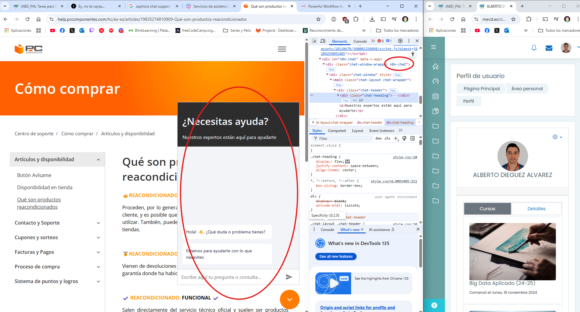

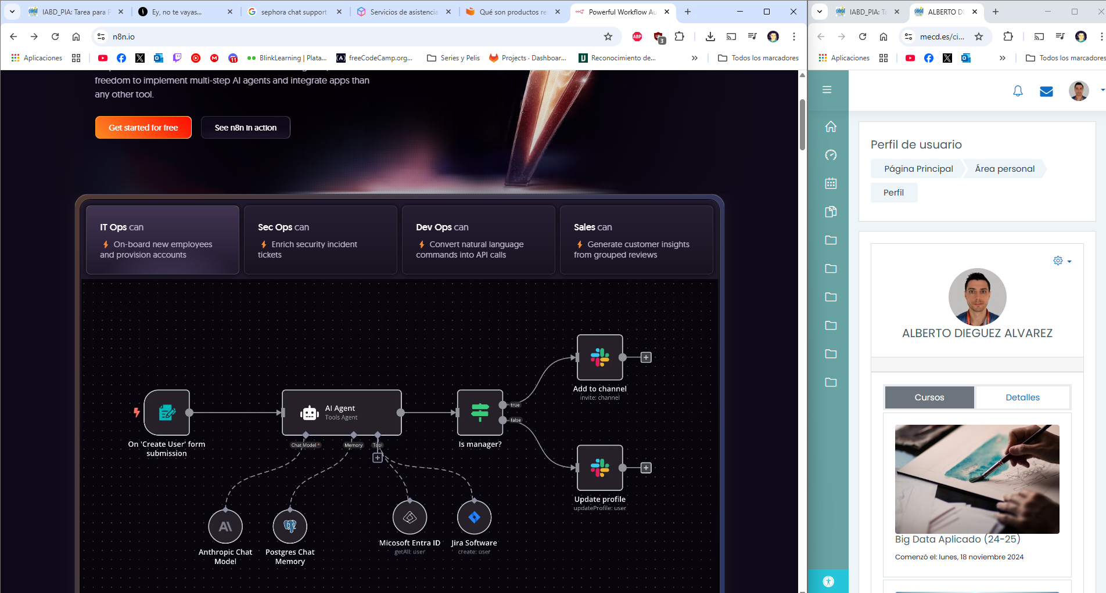

Podemos ver como para nuestra empresa podríamos utilizar herramientas como esta que son de código abierto y no necesitaríamos licencias, reduciendo costes.

- Chatbot de Sephora
Por lo que he encontrado en Google, este caso se hizo bastante popular.
Sephora implementó un chatbot en Facebook Messenger para facilitar la reserva de citas en sus tiendas. Este chatbot permite programar servicios de maquillaje. Las características más relevantes son la reserva de citas y la comprensión del lenguaje natural.
Debido a esto, Sephora aumento un 11% las citas al utilizar este canal para las reservas.
Dejo un enlace a una publicación sobre el chatbot y sus funcionalidades:
https://www.retaildive.com/ex/mobilecommercedaily/sephora-debuts-chatbot-features-for-consumers-at-home-and-in-store?utm_source=chatgpt.com

He buscado el chatbot en Facebook Messenger y está disponible, adjunto foto ocultando algunos datos.
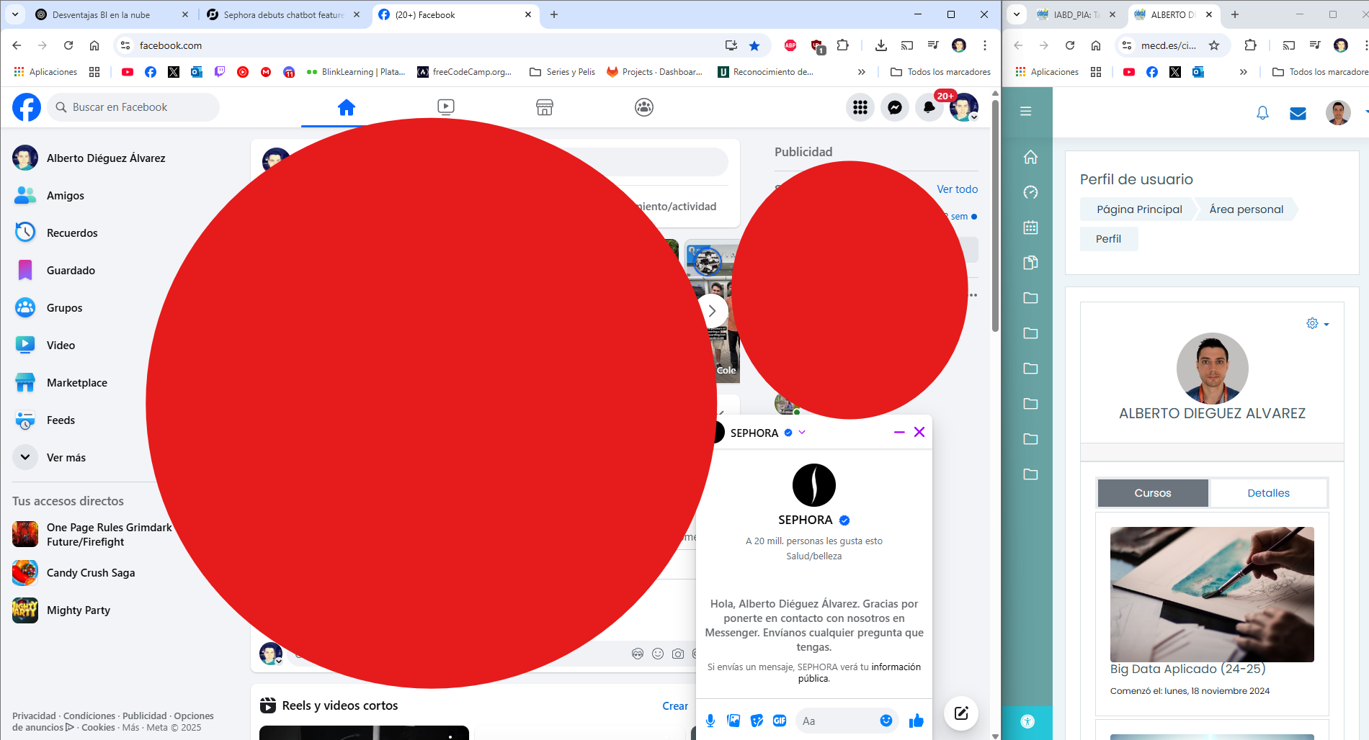

- Alibaba
Alibaba se podría decir que es el gigante del comercio electrónico. Esta empresa desarrolló AliMe que es un asistente virtual impulsado por inteligencia artificial, diseñado especialmente para mejorar la experiencia de compra en línea. Este chatbot responde preguntas frecuentes, además de recomendar productos y facilitar la compra.
Buscando datos sobre este chatbot he encontrado que AliMe maneja más de dos millones de sesiones diarias y se encarga aproximadamente del 75% de las consultas online y del 40% de las consultas telefónicas.
Esto permitió a Alibaba ahorras aproximadamente 150 millones de dólares estadounidenses.
A continuación adjunto una foto del chatbot de Alibaba.
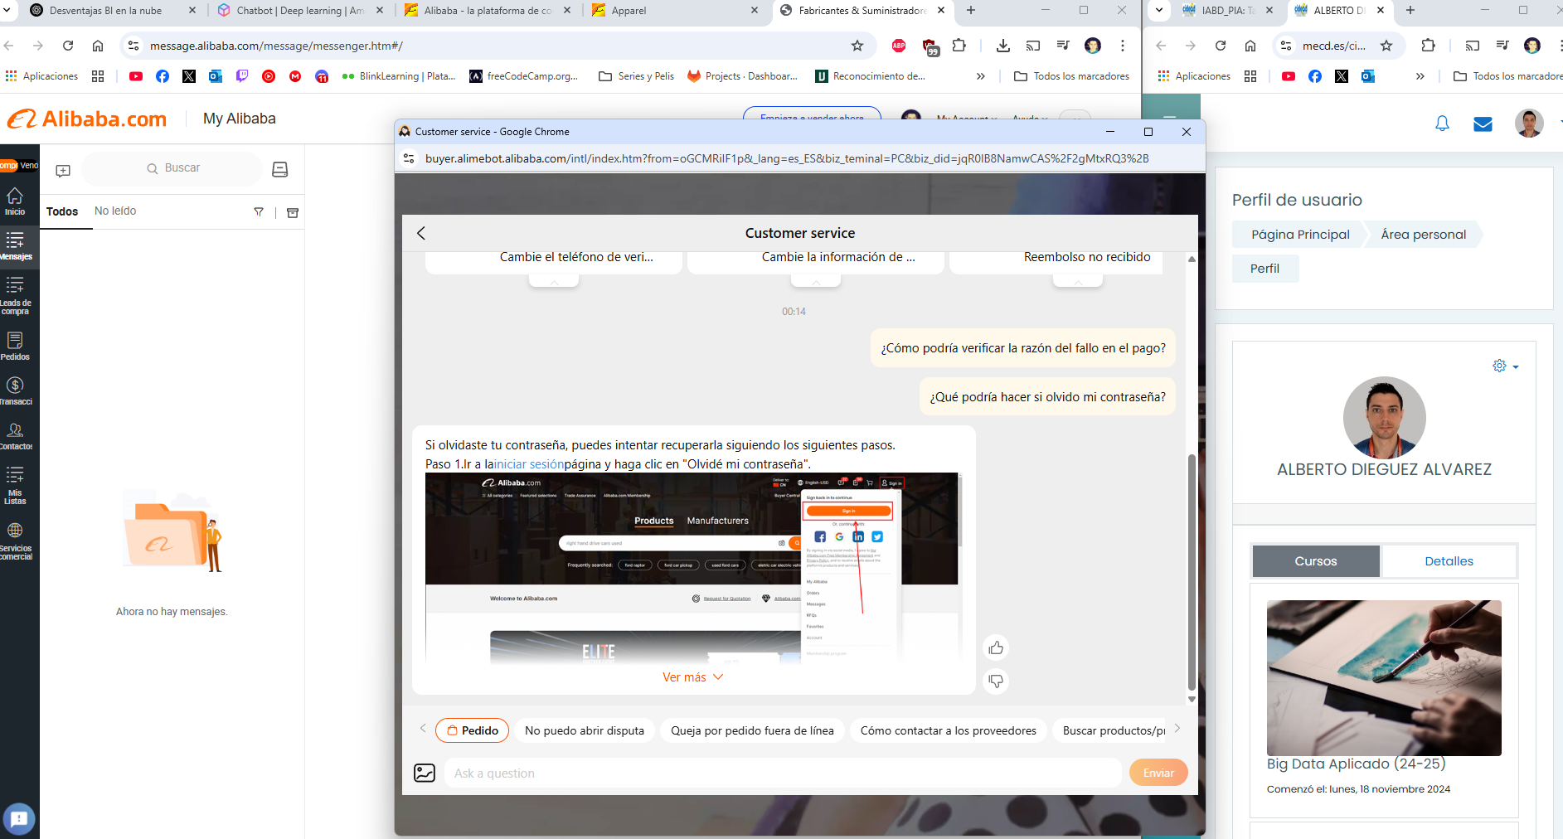

Adjunto un estudio de como Alibaba usa IA en sus chatbots:
https://aibusiness.com/ml/the-alibaba-challenge-how-to-effectively-engage-with-a-billion-customers-?utm_source=chatgpt.com

Apartado 4: Propuesta de proyecto.
- Indica cuál es el objetivo principal en una sola frase.
Desarrollar un sistema de inteligencia artificial que automatice la atención al cliente, recomiende productos y realice citas mediante procesamiento de lenguaje natural y aprendizaje profundo.
- Describe los objetivos secundarios si los hay.
Diseñar un modelo de IA capaz de responder consultas frecuentes con alta precisión.
Integrar el sistema con plataformas de mensajería y comercio electrónico.
Desarrollar una interfaz gráfica para la gestión y supervisión del chatbot.
Optimizar el sistema a través del aprendizaje continuo.
- Incluye una imagen con un esquema sencillo de las partes y elementos del sistema.
Encontré esta imagen en internet y me parece bastante acertada y sencilla.
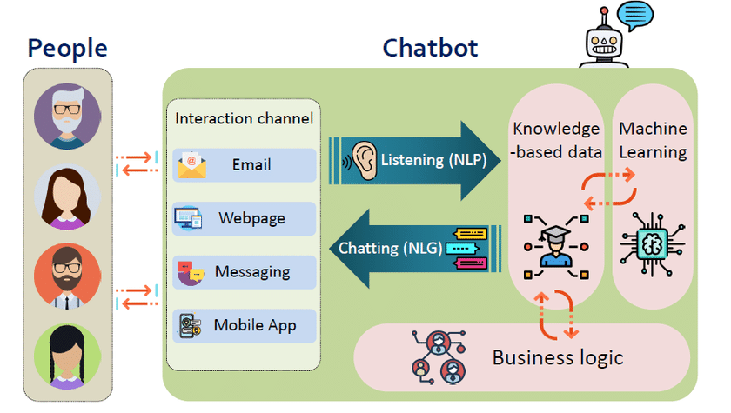
- Haz una descripción detallada del sistema y sus partes: modelo, interfaz, infraestructura,etc.
Descripción del sistema y sus partes
- Modelo de IA:
- Basado en procesamiento de lenguaje natural (PLN) y redes neuronales profundas.
- Entrenado con datos históricos de consultas de clientes para mejorar su precisión.
- Capacidad de aprendizaje continuo mediante feedback de los usuarios.

- Interfaz de usuario:
- Plataforma web para monitoreo y ajuste de respuestas.
- Dashboard con métricas de rendimiento del chatbot.
- Funcionalidad para la intervención humana en conversaciones complejas.

- Infraestructura:
- Servidores en la nube para procesamiento y almacenamiento.
- API REST para comunicación con plataformas de mensajería y comercio electrónico.
- Base de datos relacional para el almacenamiento de interacciones y mejoras del modelo.

- Realiza un diagrama de Gantt con la agenda y plazos de ejecución del proyecto y su implantación.
He hecho un diagrama de Gantt en visual paradigm. Le he puesto fechas y porcentajes ficticios probando la herramienta.
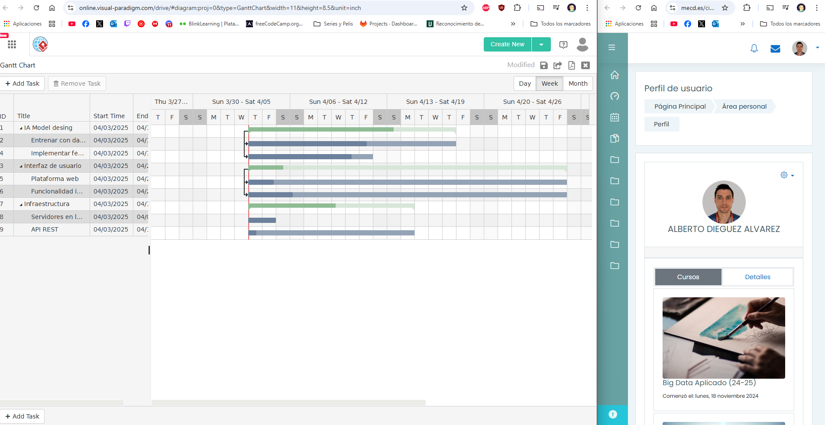
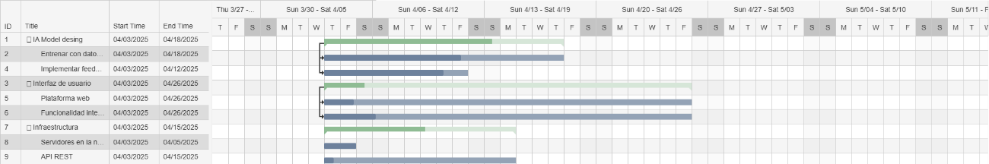

- Elabora un listado de los recursos necesarios o un presupuesto orientativo.

Apartado 5 (opcional): Sinergias e iniciativas de colaboración.
- Busca y presenta iniciativas tanto públicas como privadas que supongan una posible fuente de financiación o colaboración para el proyecto.
- Pueden ser programas europeos o de grandes empresas tecnológicas.
- Pueden ser proyectos más generales en los que el proyecto cubra una parte de los objetivos.

Haciendo una búsqueda en internet, he encontrado las siguientes.
- Programa Horizon Europe: Financia proyectos de IA innovadora.
- Google AI for Social Good: Apoya soluciones tecnológicas con impacto social.
- Colaboración con startups y universidades: Para mejorar el sistema mediante investigación aplicada.

Programas europeos y gubernamentales
- EIC Accelerator (Consejo Europeo de Innovación): Financia startups y PYMEs con soluciones innovadoras basadas en IA.
- AI Act de la Unión Europea: Apoya proyectos que garanticen el uso ético de la IA en la atención al cliente.
- CDTI (Centro para el Desarrollo Tecnológico y la Innovación) – España: Brinda subvenciones y créditos para proyectos tecnológicos.

Programas de grandes empresas tecnológicas
- Microsoft AI for Accessibility: Apoya proyectos de IA que mejoren la accesibilidad en diferentes sectores.
- AWS Activate: Ofrece créditos en la nube y mentoría a startups que utilicen servicios de AWS para IA.
- Google Cloud for Startups: Proporciona recursos para desarrollar soluciones de IA en la nube de Google.

Apartado 6: Valoraciones finales.
- Aporta una reflexión desde tu visión y apreciación personal de proyecto.
He aprendido bastante, no me esperaba encontrar un ejemplo y poder ponerlo sobre el papel relativamente fácil. La verdad que en temas de chatbots parece que hay bastante mercado, puesto que cualquier tipo de atención telefónica, email o por internet podría ser atendida por chatbots, reduciendo el tiempo del factor humano.
Esto a su vez, tampoco me gusta, ya que, imaginemos que logramos implementar este bot en varias empresas, eso reduciría la intervención humana, lo que supondría la prescindir de personas, lo que se traduciría con despidos. Es un tema con el cual tendremos que ir adaptándonos y buscando nuevas salidas profesionales.

